Отчет занятия в средней 14 группе по теме «Путешествие в огород»
Воспитатель Шайдулина Л.М.

Воспитатель: Ребята! День сегодня необычный, жаркий, летний. Мы отправляемся в огород. Люди с давних пор трудились на земле – сажали семена, копали землю, поливали растения. И за все труды матушка – земля давала им урожай (овощи, фрукты, ягоды).
Игра «Сажаем огород»
Мы лопаты взяли,
Грядки раскопали.
Грабли в руки взяли,
Землю разровняли.
Лейки в руки взяли,
Грядки поливали.
Вырос, вырос огород!
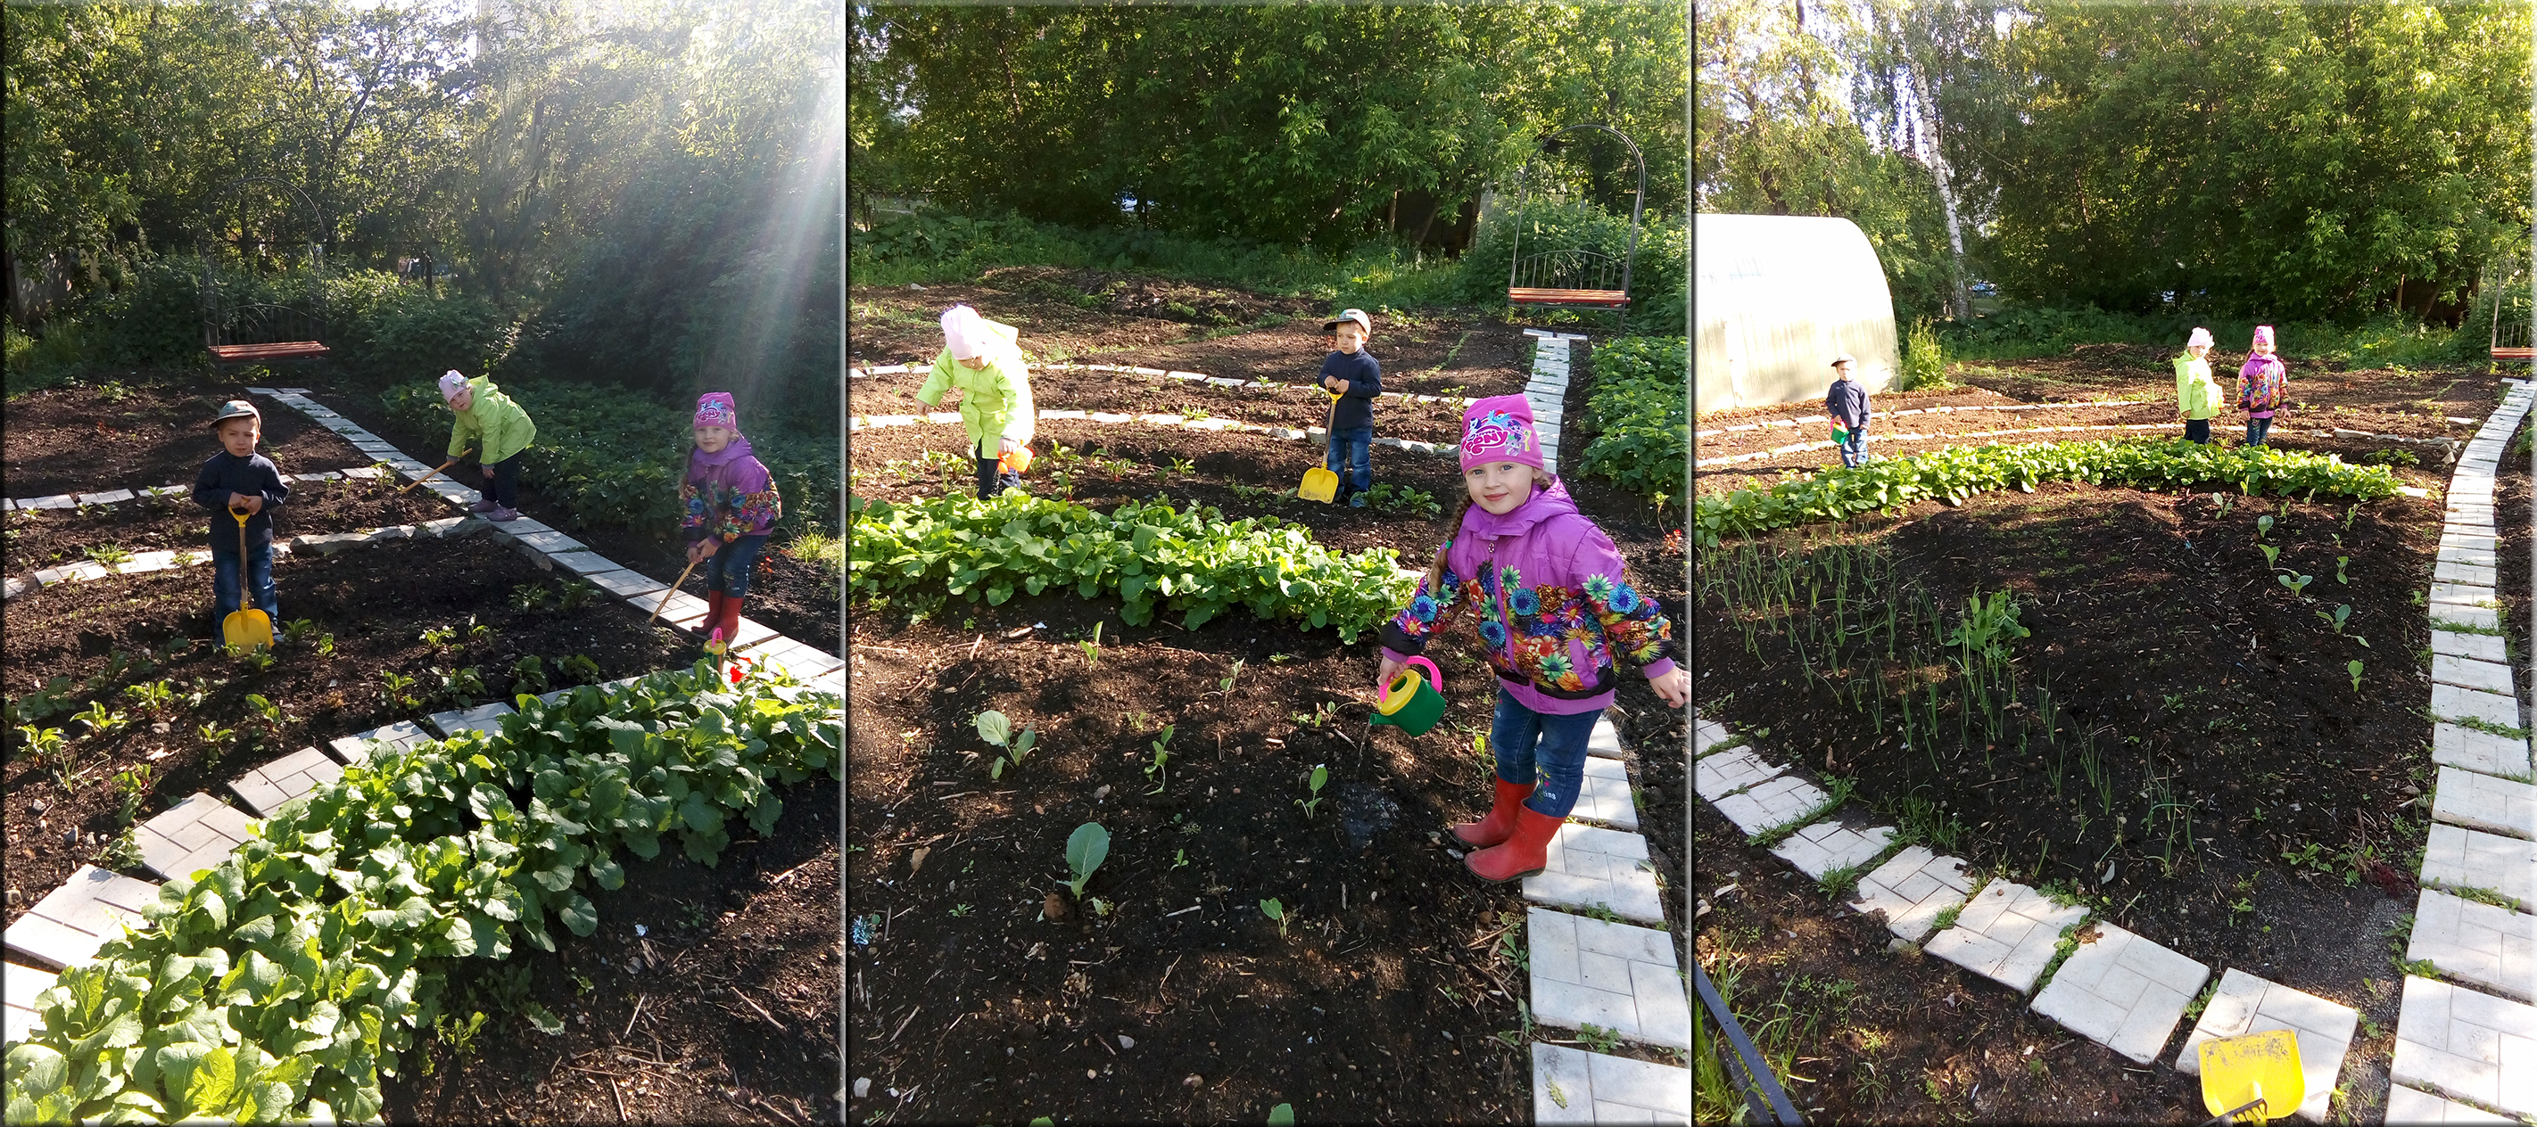
Воспитатель: Ребята, что растет в огороде? (овощи). Правильно. А что нужно, для того, чтобы овощи выросли? Поливать. Давайте польем грядки.
Ребята, что еще нужно для того, чтобы овощи на грядке выросли большими, вкусными и румяными? (солнышко)
Отгадайте загадки:
- Сидит красная девица в темнице,
А коса на улице. (морковь)
- Как надело сто рубах,
Захрустела на зубах. (капуста)
- Сидит дед, в шубу одет,
Кто его раздевает, тот слёзы проливает. (лук)
- Посреди двора
Золотая голова. (подсолнух)
- Наши поросятки выросли на грядке
К солнышку бочком, хвостики крючком.
Эти поросятки играют с нами прятки. (огурцы)
Воспитатель: Давайте нарисуем овощи.
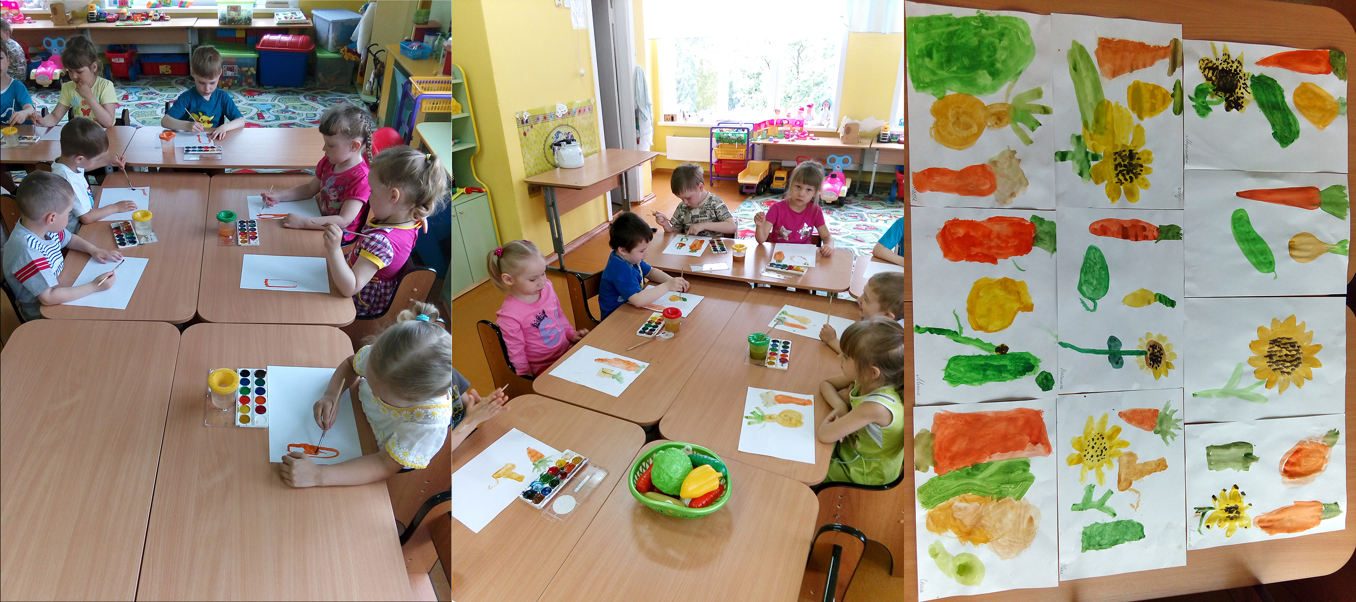
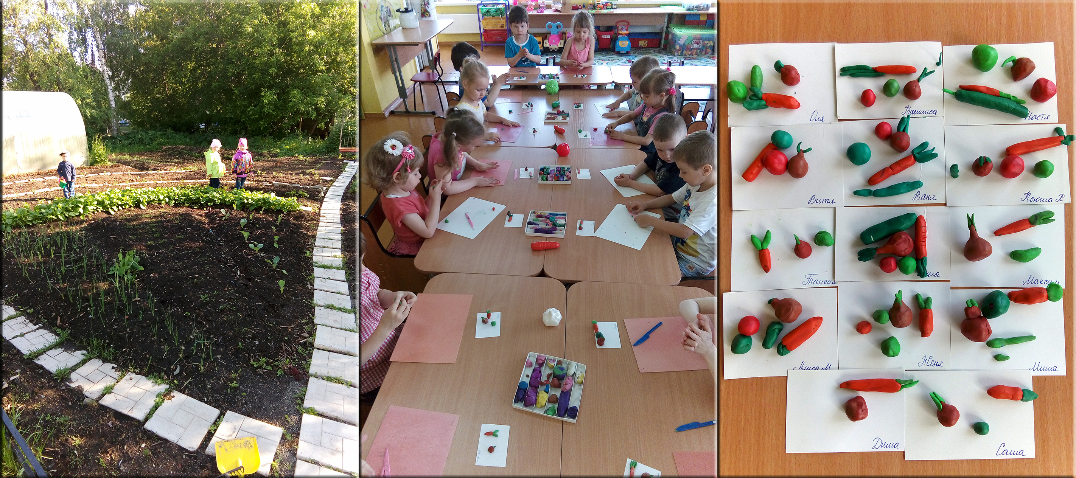
Воспитатель: Ребята, посмотрите, как много летает птиц в огороде. Чтобы наши овощи на грядках выросли большими, крепкими, вкусными и сочными, чтобы они были полезными, и в них было много витаминов, птицы не должны их клевать. Кто будет отпугивать птиц? (Огородное пугало).
Давайте мы его сделаем.
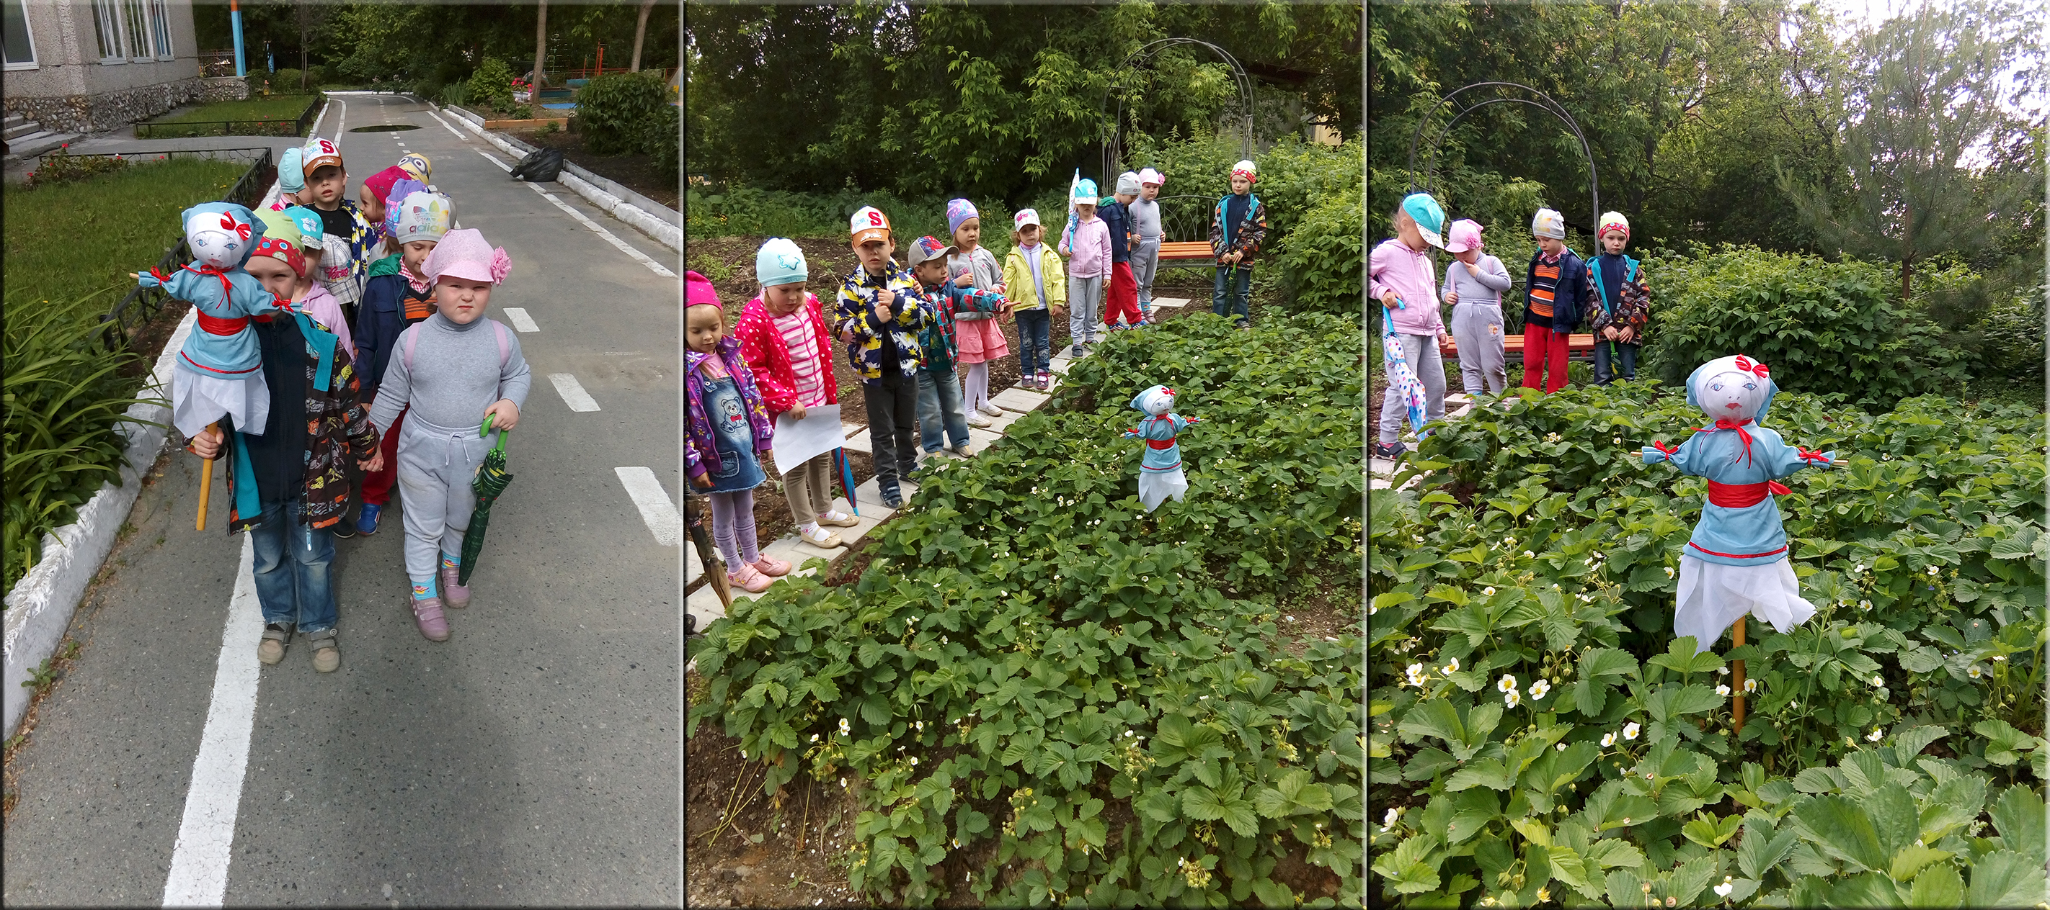
Воспитатель: Вот какая красивая получилась у нас хозяйка огорода, она будет охранять наш огород от птиц. Пойдемте с вами в огород и поставим огородное пуголо.

